Beton dekoracyjny - nowoczesna aranżacja wnętrza!
Innowacyjnym rozwiązaniem dla domu może być beton dekoracyjny, który doda wnętrzom industrialnego charakteru. Przekonaj się sam o jego oryginalnym zastosowaniu!

Poszukujesz innowacyjnych rozwiązań do swojego mieszkania? Zastanawiasz się, w jaki sposób wyróżnić określone pomieszczenie w domu? Wypróbuj beton dekoracyjny, a przekonasz się o jego wyjątkowym działaniu na wykończenie pokoju. Sprawdźmy, gdzie można szukać najlepszej jakości.

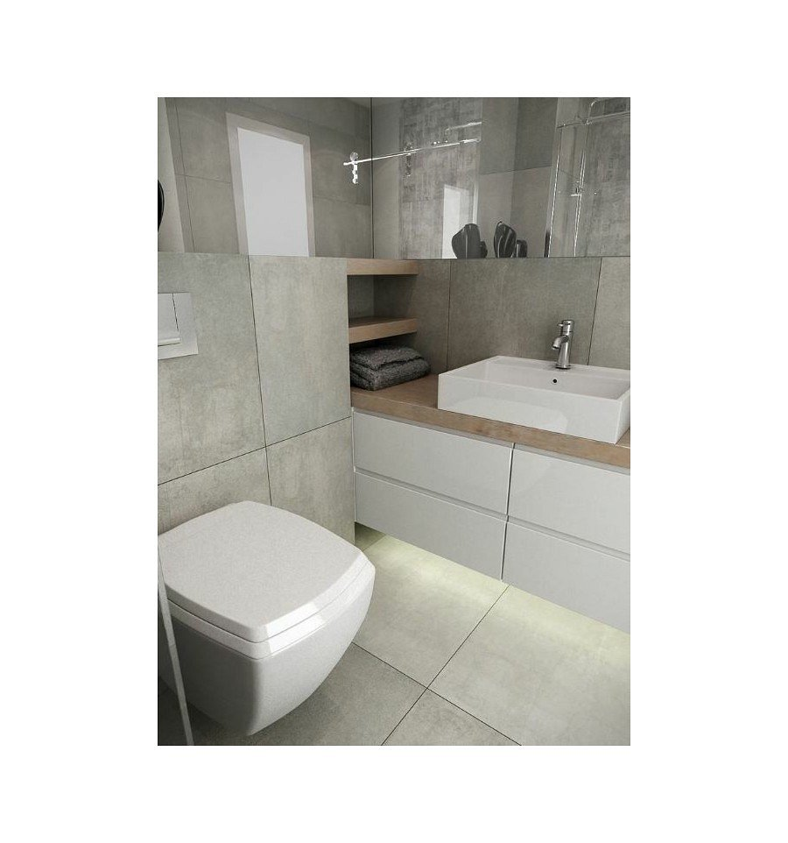
Ogranicza się tylko wyobraźnia
Większość z Nas prawdopodobnie dąży do wyjątkowego i unikalnego wystroju w swoim domu. Nic w tym dziwnego! Chcemy, aby nasze mieszkanie pasowało do naszego charakteru, osobowości oraz nastroju. Stawiamy na funkcjonalne lub ozdobne wyposażenie, w zależności od gustu i upodobań. Beton dekoracyjny jest niezwykłym i nowoczesnym materiałem na ścianę w każdym pomieszczeniu. Dodaje jej fakturę, która może być matowa lub perłowa. Te efekty uzyskuje się poprzez przecierki, które tworzą dane wykończenie. Taka dekoracja daje nam wiele możliwości modyfikacji, od odbić drewnianych desek po różnorodne wycięcia. Dzięki temu idealnie dopasujesz go do swojego indywidualnego stylu.

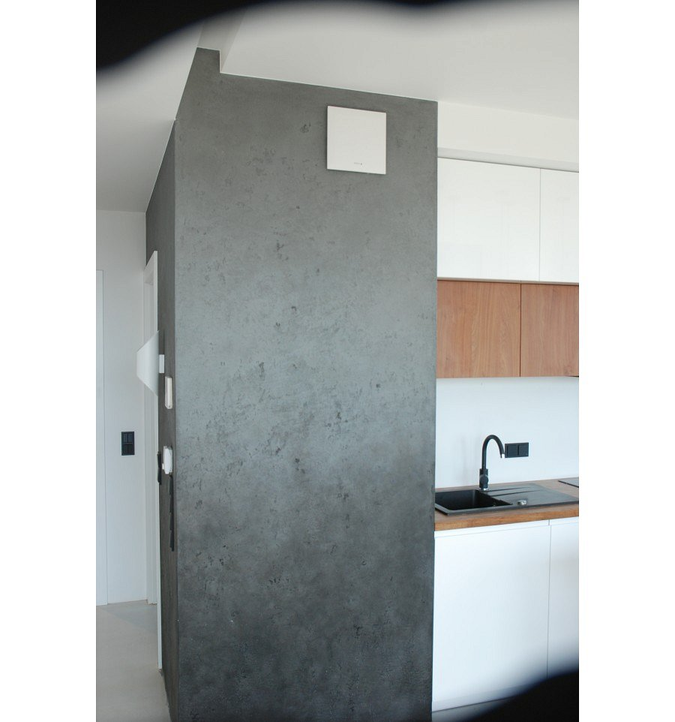
Gdzie kupić beton dekoracyjny wysokiej jakości?
Jest wiele sklepów, które oferują beton dekoracyjny. Jednak przed zakupem warto sprawdzić kilka ważnych kwestii. Najlepszy będzie materiał wysokiej jakości. W ten sposób uzyskasz zamierzony efekt, który przerośnie twoje oczekiwania. Stworzysz niepowtarzalną aranżację w swoim domu.

